## Hệ thống gia sư EduBox

SV: Nguyễn Quang Trung - 17021086

## MỤC LỤC

## I Tìm hiểu bài toán.

### 1.1. Thực trạng.

- Hiện nay với lượng kiến thức ngày càng nhiều của chương trình học của học sinh, cùng với việc bận rộn của phụ huynh nên nhiều phụ huynh không có thời gian để theo sát và kèm cặp việc học của con cái vì vậy họ có nhu cầu cao tìm kiếm các gia sư riêng cho con cái của họ.

- Với sinh viên đặc biệt là các sinh viên ngành sư phạm cũng luôn có nhu cầu rất lớn để đi dạy cho các học sinh, vừa làm quen dần với việc giảng dạy thuận tiện cho công việc sau này, vừa kiếm thêm thu nhập để trang trải cuộc sống.

- Thông thường các phụ huynh tìm gia sư và các sinh viên tìm học viên sẽ đến các trung tâm giới thiệu việc làm, tuy nhiên điều này sẽ mất chi phí hoa hồng rất cao cho các trung tâm, thêm vào đó là sẽ mất nhiều thời gian khi mà người của trung tâm sẽ làm trung gian để liên lạc trao đổi thông tin giữa 2 bên.

### 1.2. Giới thiệu bài toán.

- Ý tưởng là xây dựng một hệ thống làm cầu nối trung gian kết nối giữa gia sư và học sinh và là diễn đàn trao đổi kiến thức bổ ích cho các sinh viên và gia sư.

### 1.3. Nghiệp vụ của bài toán.

- Gia sư đăng tải thông tin về lớp học, cung cấp đầy đủ thông tin về bản thân, thành tích, các yêu cầu, quy tắc trong lớp học.

- Học sinh, phụ huynh sẽ tìm kiếm các lớp học phù hợp theo yêu cầu, nguyên vọng của họ. Trong trường hợp tìm được lớp phù hợp họ có thể đăng ký tham gia lớp học và chờ phản hồi của gia sư về yêu cầu.

- Nếu gia sư chấp nhận yêu cầu đăng ký học của học sinh, thì thông tin lớp học sẽ được cập nhật.

- Gia sư và học sinh có thể nhắn tin để trao đổi thông tin với nhau.

- Học sinh khi tham gia vào lớp học của gia sư, có quyền đánh giá gia sư đó.

- Gia sư có quyền đánh giá các học sinh trong lớp học của mình.

- Gia sư và học sinh được chỉ đường tới địa điểm lớp học.

- Gia sư và học sinh đều được chỉnh sửa, cập nhật thay đổi thông tin trên trang cá

nhân.

- Gia sư sẽ điểm danh từng buổi lên lớp, điểm danh sẽ được gửi đến phụ huynh và phụ huynh sẽ xác nhận buổi dạy.

- Phụ huynh và gia sư có thể kiểm tra thông tin các buổi đã dạy, số tiền cần trả cho gia sư.

- Phụ huynh trả tiền cho gia sư qua hệ thống.

- Khi có hoạt động gì liên quan, thông báo sẽ gửi đến cho gia sư và phụ huynh qua email.

### 1.4. Giải pháp đưa ra.

- Xây dựng hệ thống EduBox trên nền tảng website.

## II Phân tích thiết kế hệ thống.

### 2.1 Xác định phạm vi, lập kế hoạch.

#### 2.1.1 Phạm vi dự án.

- Quy mô hệ thống :

+ Phục vụ đối tượng người dùng là phụ huynh học sinh và gia sư.

+ Hướng đến giải quyết vấn đề cốt lõi là kết nối gia sư và học sinh một cách nhanh chóng và chi phí hợp lý.

+ Hỗ trợ việc giao dịch tiền học phí giữa phụ huynh và gia sư được thực hiện nhanh chóng, trực quan và minh bạch.

#### 2.1.2 Kế hoạch thực hiện.

|  |  |  |
| --- | --- | --- |
| Thời gian | Công việc | Yêu cầu |
| 01/10/2020-12/10/2020 | Hoàn thiện document cho phần phát biểu bài toán | Document cần chi tiết, rõ ràng, đầy đủ |
| 12/10/2020-19/10/2020 | Hoàn thiện document cho phần phân tích thiết kế hệ thống | Document cần chi tiết, rõ ràng, đầy đủ |
| 19/10/2020-12/11/2020 | Cài đặt chương trình | Hoàn thiện đầy đủ các chức năng cốt lõi của hệ thống, chạy mượt mà. |
| 12/11/2020-19/11/2020 | Kiểm thử | Kiểm thử các chức năng và phi chức năng của hệ thống |
| 19/11/2020-26/11/2020 | Hoàn thiện document phần đo đạt kết quả và hướng phát triển | Document cần chi tiết, rõ ràng, đầy đủ |

### 2.2 Yêu cầu hệ thống.

#### 2.2.1 Yêu cầu chức năng.

2.2.1.1 Chức năng quản lý thông tin người dùng.

- Người dùng của hệ thống có thể cập nhật, bổ sung thông tin cá nhân trong tài khoản của mình.

2.2.1.2 Chức năng đánh giá người dùng khác.

- Gia sư có quyền đánh giá các tài khoản học sinh từng họ từng dạy.

- Phụ huynh có quyền đánh giá các tài khoản gia sư mà con họ từng học.

2.2.1.3 Chức năng đăng thông tin lớp học.

- Tài khoản gia sư được đăng các thông tin về lớp học (Bao gồm các thông tin về thành tích, lý lịch của gia sư và các yêu cầu về lớp học).

2.2.1.4 Chức năng tìm kiếm lớp học.

- Tài khoản phụ huynh có khả năng tìm kiếm các lớp học phù hợp với các tiêu chí của họ.

2.2.1.5 Chức năng điểm danh.

- Tài khoản gia sư sau mỗi buổi dạy học sinh sẽ lên hệ thống để điểm danh và yêu cầu điểm danh sẽ chờ để tài khoản phụ huynh mà có học sinh học buổi đó sẽ vào xác nhận. Sau khi được xác nhận hệ thống sẽ ghi nhận điểm danh thành công.

2.2.1.6 Xem thông tin về các buổi đã dạy và số tiền phụ huynh cần trả cho gia sư.

- Phụ huynh và gia sư có thể xem các thông tin về các buổi đã dạy và tổng số tiền phụ huynh cần thanh toán cho gia sư (Dữ liệu dựa vào thông tin các buổi điểm danh)

2.2.1.7 Thanh toán.

- Phụ huynh có thể thực hiện việc thanh toán cho tài khoản gia sư thông qua hệ thống.

2.2.1.8 Chức năng tin nhắn.

- Các tài khoản có thể nhắn tin với nhau.

2.2.1.9 Chức năng thống báo.

- Khi có các thông báo quan trọng với các tài khoản hệ thống sẽ thông báo tới các tài khoản trong hệ thống và đồng thời cũng bắn tới mail mà các tài khoản đăng ký.

#### 2.2.2 Yêu cầu phi chức năng.

- Hệ thống giao diện thân thiện, dễ sử dụng.

- Tốc độ trơn tru mượt mà, phục vụ được lưu lượng người dùng truy cập lớn.

- Bảo mật tối đa các thông tin của khách hàng.

### 2.3 Ca sử dụng.

2.3.1 Xác định tác nhân và cá sử dụng tương ứng

|  |  |
| --- | --- |
| Tác nhân | Ca sử dụng |
| Phụ huynh | Đăng ký lớp học, Thanh toán học phí, Đánh giá gia sư, Nhắn tin, Đăng nhập (Đăng ký). |
| Gia sư | Mở lớp, Điểm danh buổi học, Nhắn tin, Đăng nhập (Đăng ký), Đánh giá phụ huynh và học sinh. |
| Ngân hàng | Xử lý giao dịch chuyển tiền. |

2.3.2 Biểu đồ ca sử dụng.

2.3.2.1 Tổng quan ca sử dụng của hệ thống.

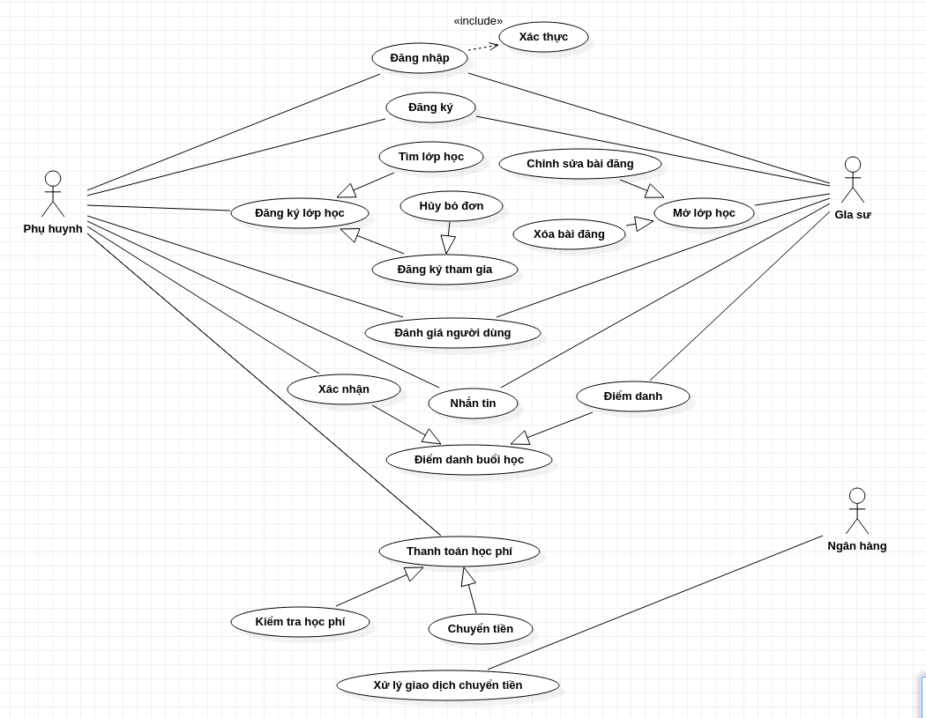

### 2.4 Thiết kế hệ thống.

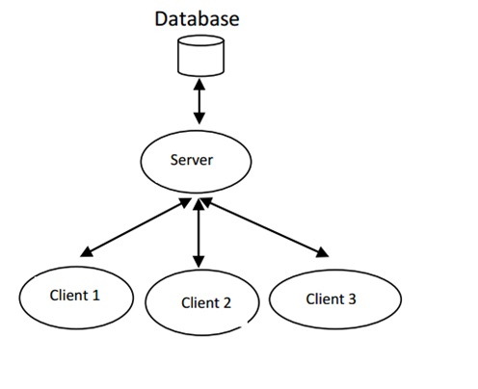

### 2.5 Thiết kế cơ sở dữ liệu.

* Sử dụng hệ thống db cloud firestore(Là loai csdl noSql nên không có cấu trúc liên kết quan hệ giữa các thực thể).

- Minh họa csdl course:

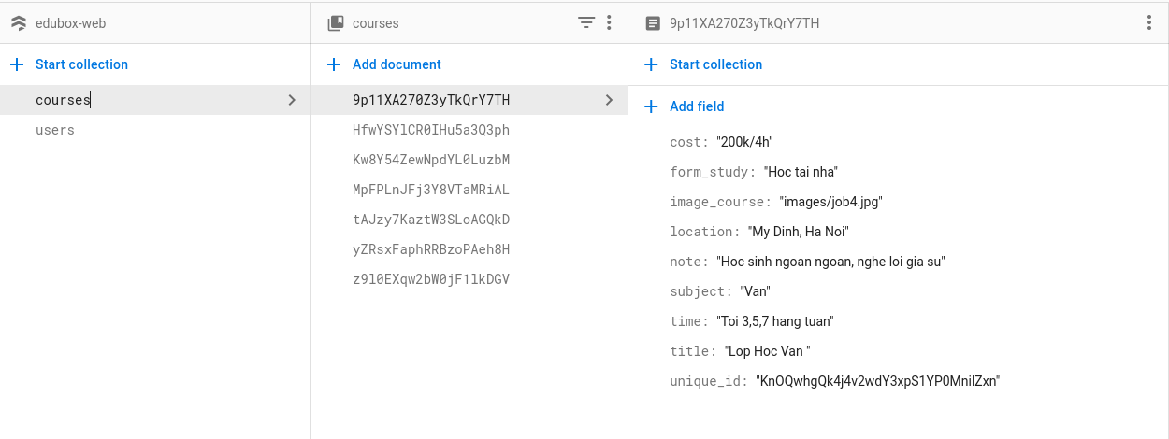

### 2.6 Công nghệ sử dụng và lý do.

* Backend: Python, Django Framework.
* Frontend: Html, Css, Js, Bootstrap, Jquery, Ajax
* Database: Cloud Firestore.

## III Cài đặt chương trình.

### 3.1 Các bước cài đặt.

- B1: Thiết kế các đầu api dưới tầng backend với Django, python.

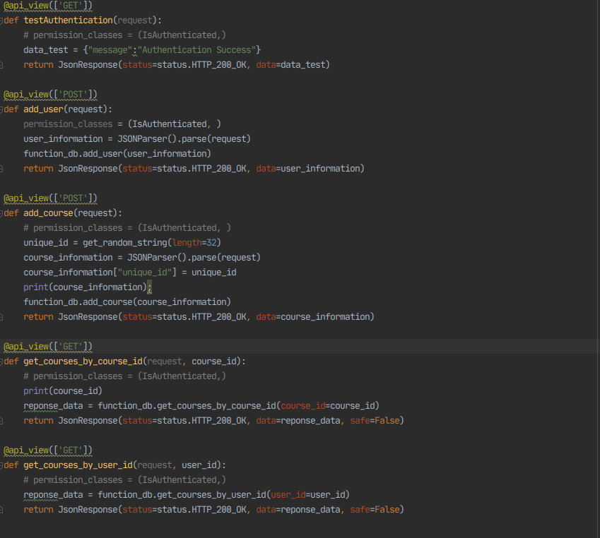

- B2: Thiết kế giao diện tầng frontend với html, css, js, jquery, bootstap, ajax. (Code dài nên không minh họa)

- B3: Kết nối tầng frontend và tầng backend thông qua api.

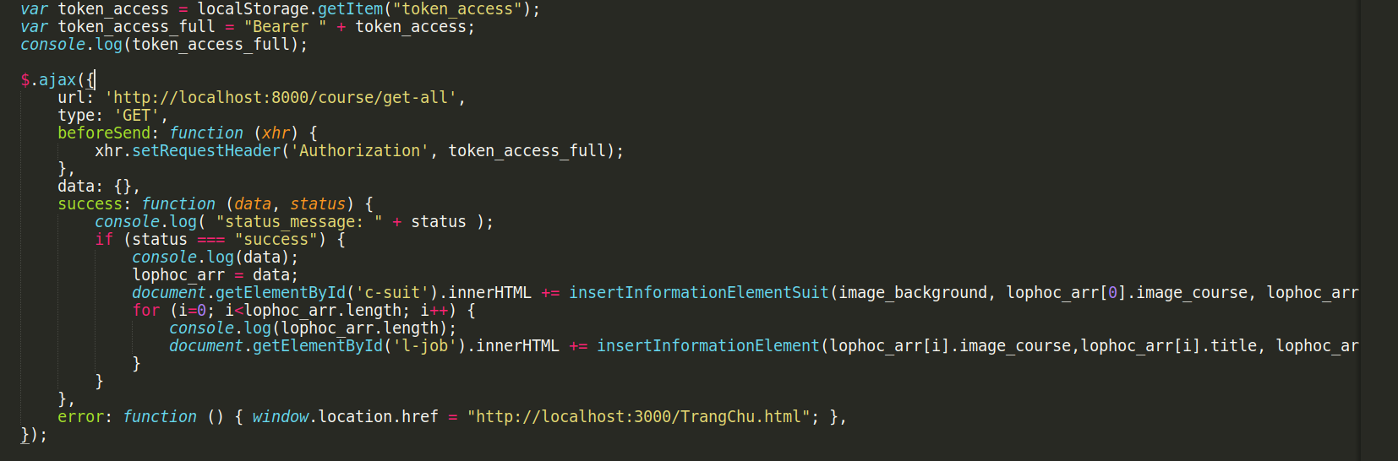

## IV Kiểm thử.

### 4.1 Kiểm thử chức năng.

- Chức năng login:

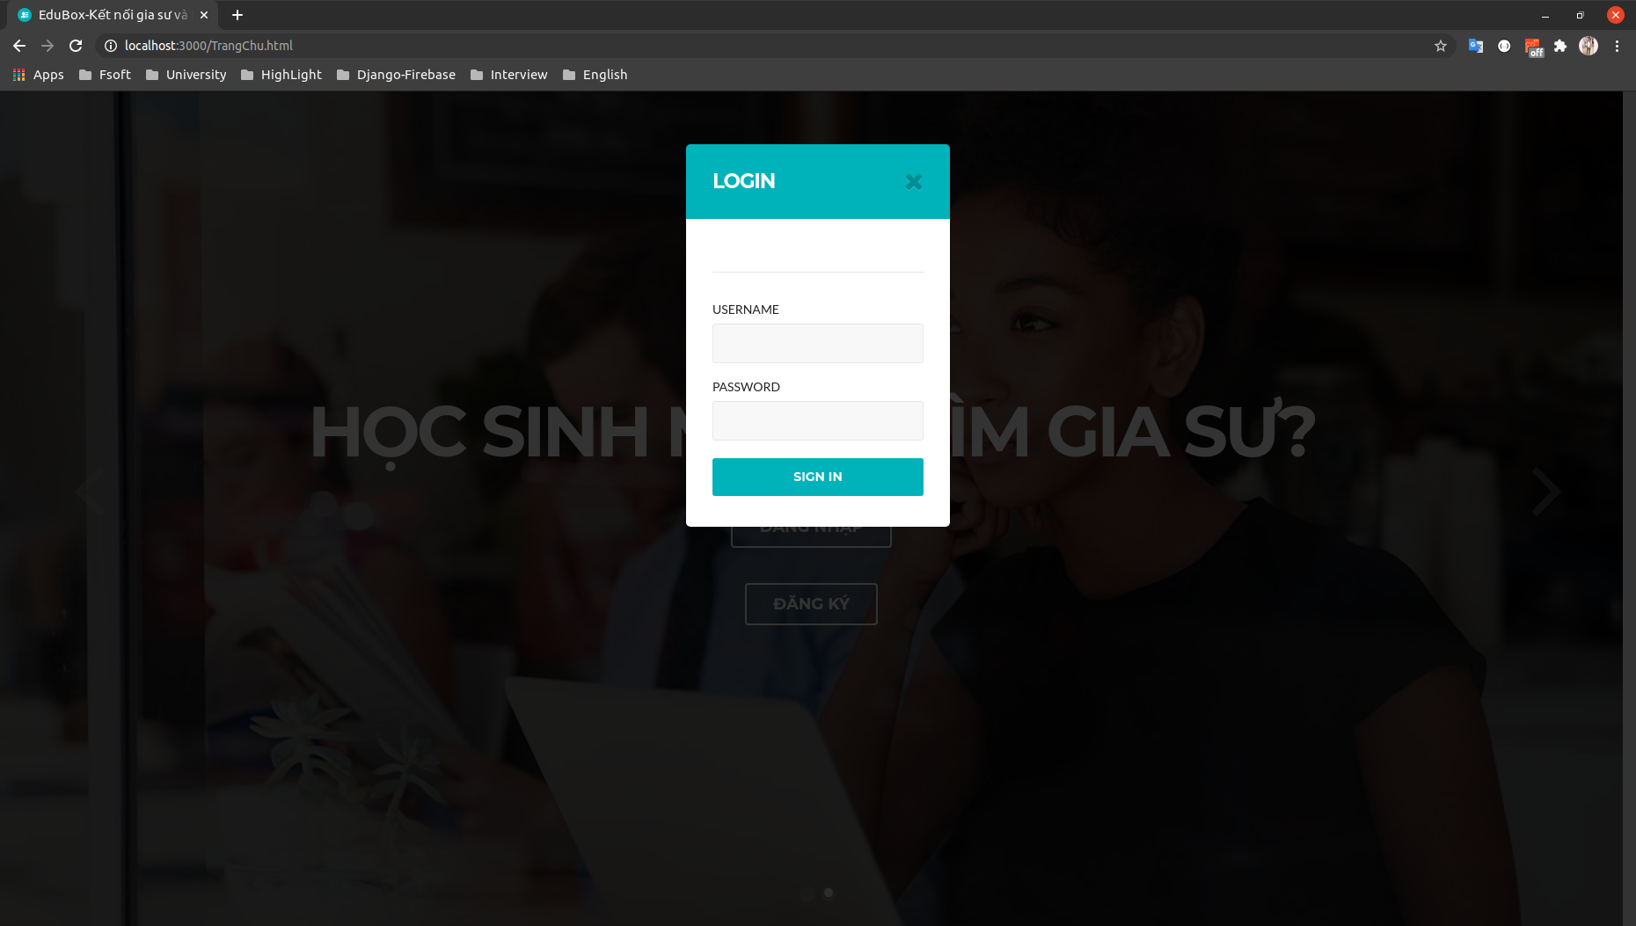

- Chức năng đăng bài :

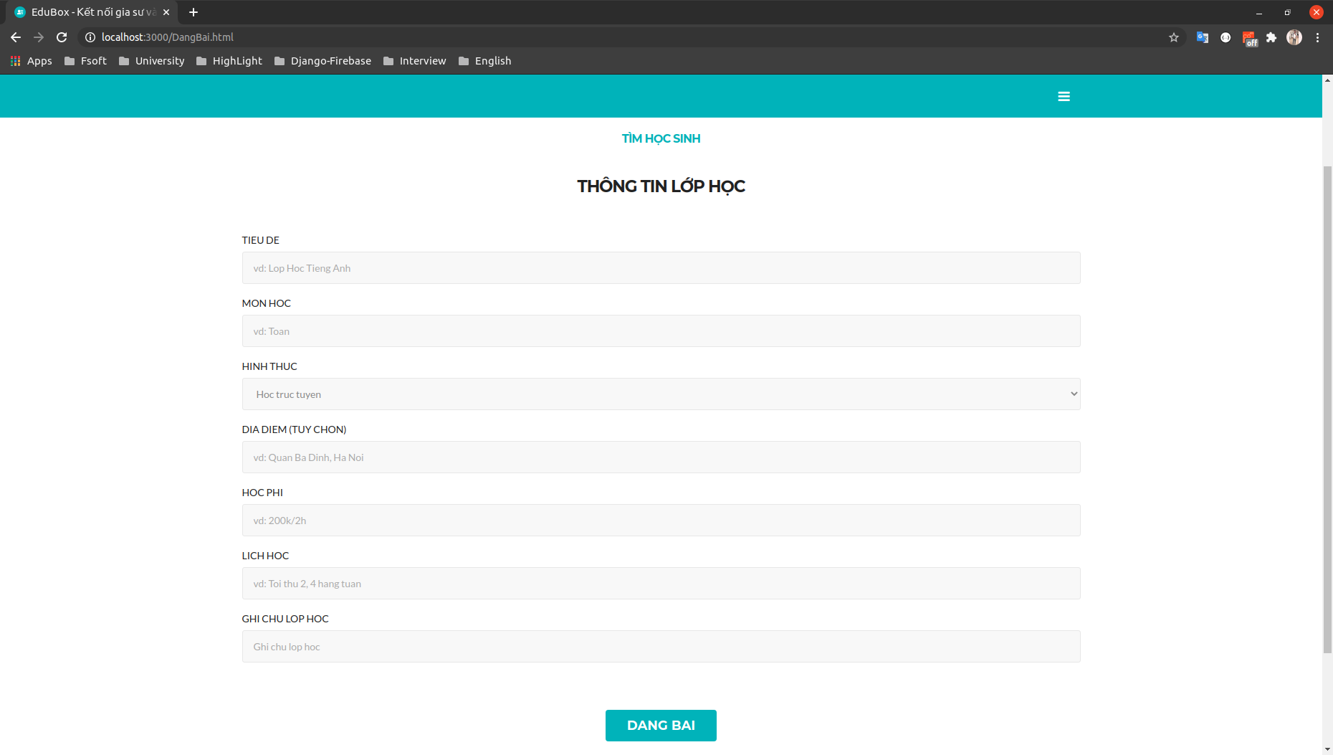

- Chức năng xem danh sách các bài đăng :

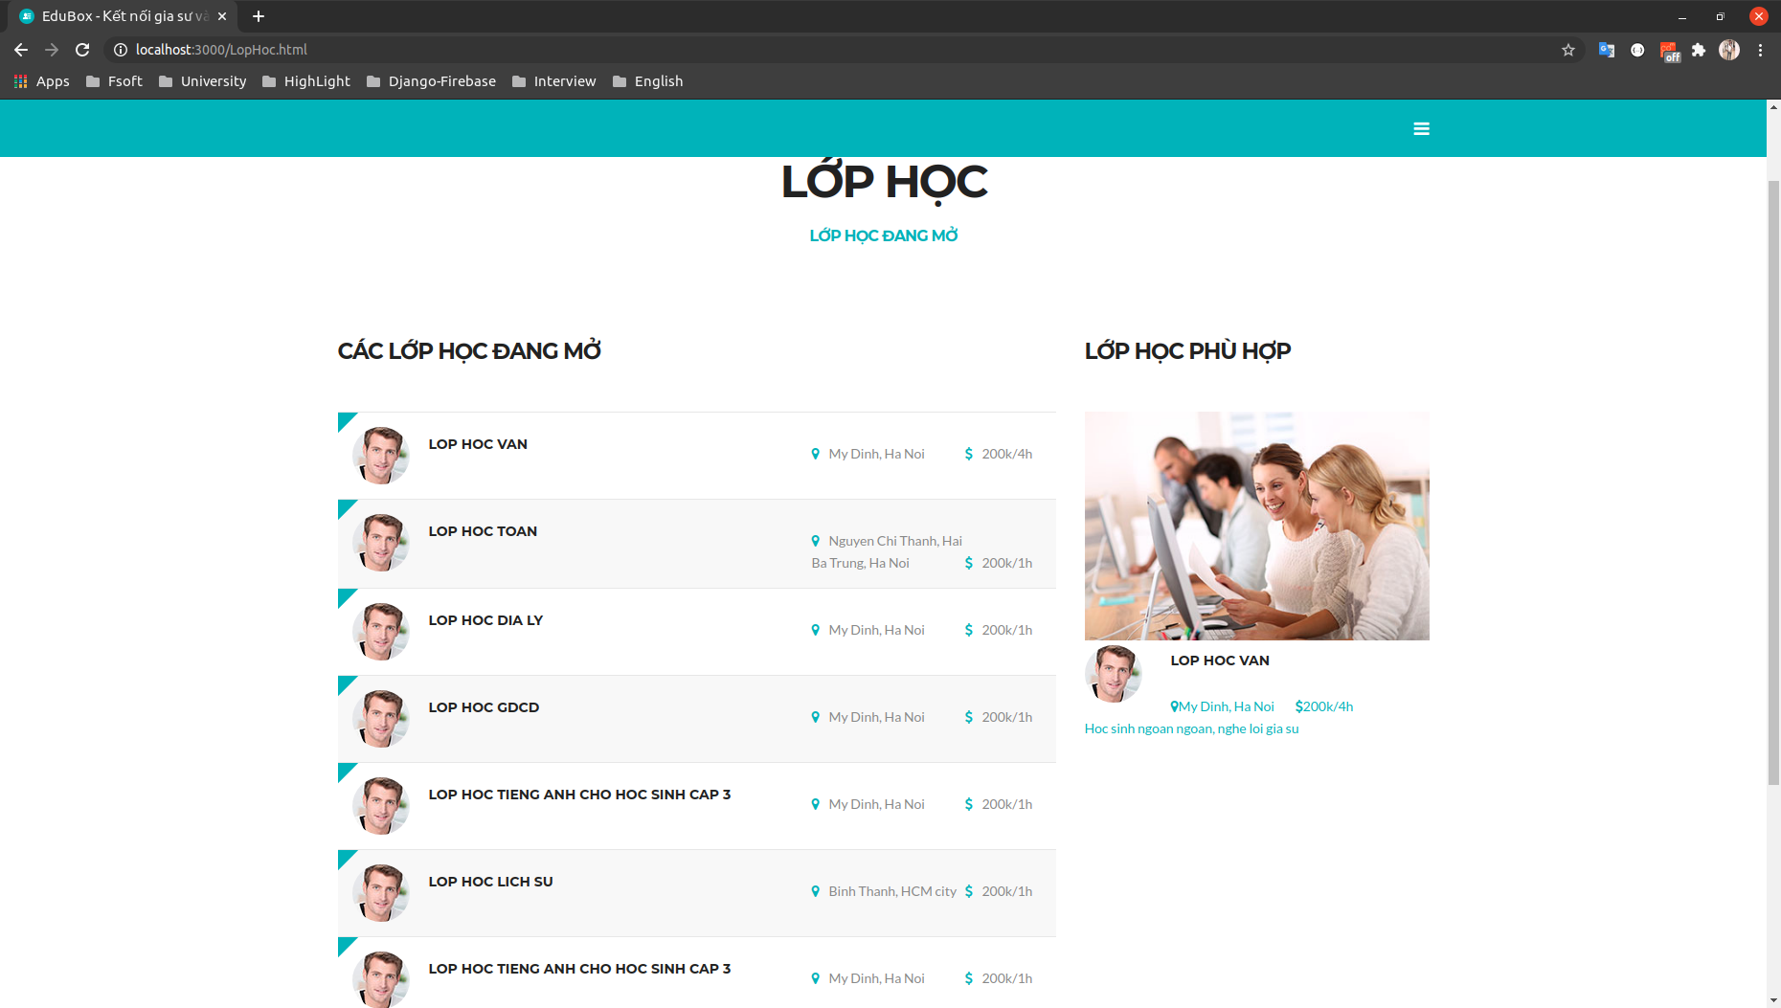

- Chức năng xem thông tin lop hoc:

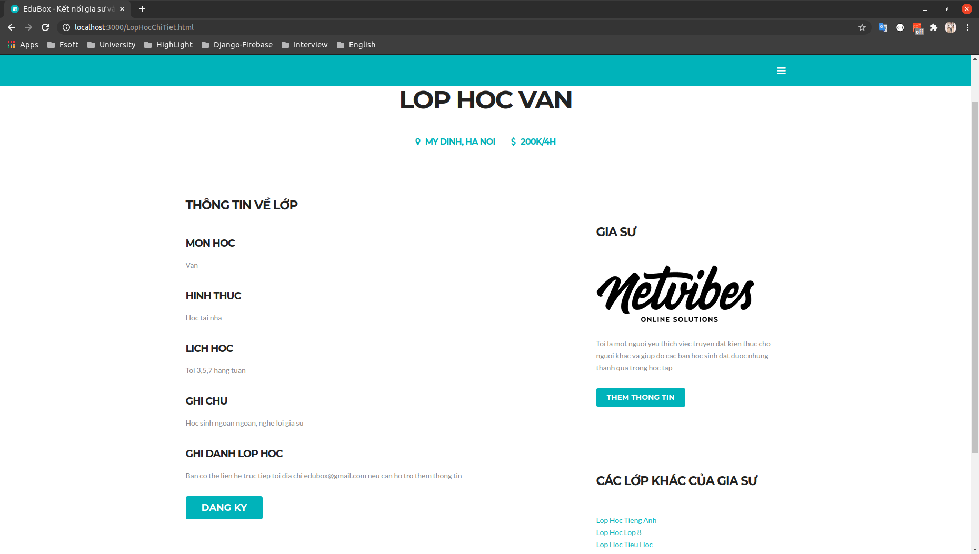

- Chức năng xem thong tin ca nhan:

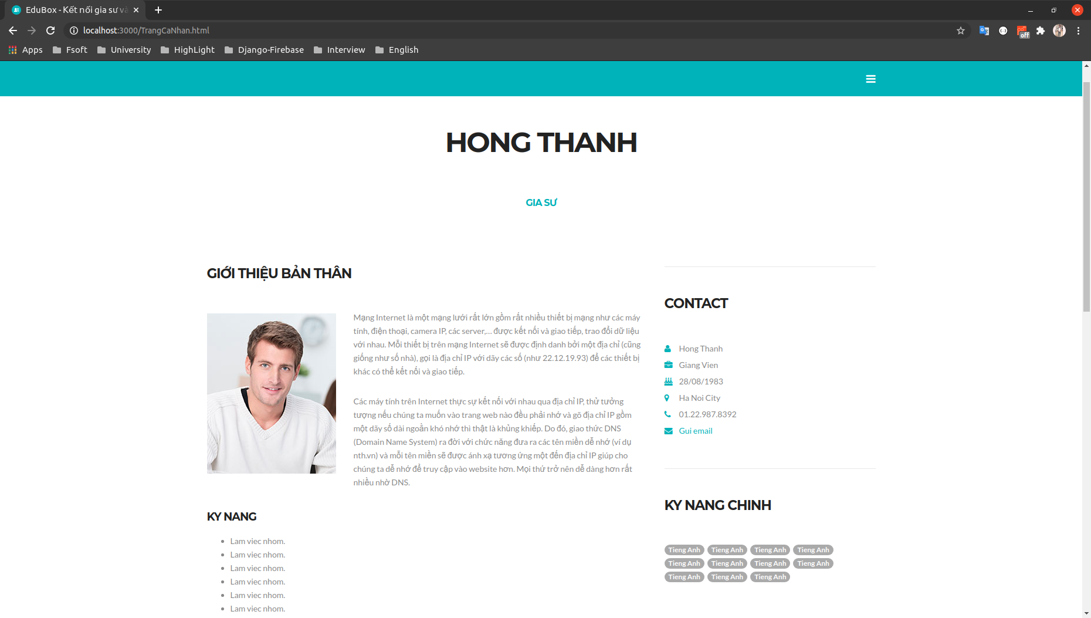

### 4.2 Kiểm thử phi chức năng.

* Hệ thống đảm bảo tốc độ, độ trễ ko quá 0.5s.
* Đáp ứng được lượng người dùng vừa.
* Giao diện đơn giản, dễ hiểu, dễ thao tác
* Sử dụng cơ chế jwt để bảo mật.
* Có xử lý session để người dùng không cần phải đăng nhập nhiều lần.

## V Kết quả.

### 5.1 Kết quả dự án.

- Hệ thống cơ bản thực hiện được một số chức năng đặt ra theo đúng yêu cầu.

### 5.2 Hạn chế và khó khăn.

- Hạn chế về nguồn lực : Chỉ có 1 người làm.

- Hạn chế về thời gian: Thời gian làm dự án ngắn và vì còn rất nhiều môn khác trong học kỳ này công với công việc ở cty nên không có nhiều thời gian để làm.

### 5.3 Hướng phát triển.

- Sẽ hoàn thiện nốt các chức năng cần thiết cho hệ thống.

- Tương lai sẽ có thêm phần ứng dụng trên android và iOS.

### 5.4 Kết luận.

- Cơ bản hệ thống đã đáp ứng được một số chức năng đã đặt ra, tuy chưa hoàn chỉnh nhưng các phi chức năng của hệ thống hoạt động khá trơn chu.

- Sẽ cần nhiều cải tiến và bổ sung để hệ thống thực sự có thể hoạt động ngoài thị trường và phục vụ cho người dùng.

## VI Tài liệu tham khảo.

<https://www.djangoproject.com/>

<https://docs.python.org/3/tutorial/>

<https://firebase.google.com/>

<https://jquery.com/>

https://getbootstrap.com/